考点13：电动机 磁生电
一、选择题、
1．（2010年浙江湖州，5题）下列关于电动自行车的说法中，不正确的是
A．车轮转轴内装有小钢珠是为了减小摩擦
B．车把(车笼头)是省力杠杆
C．动力系统的电动机是根据电磁感应的原理制成的

D．刹车后不能立即停下是由于惯性

2．（2010年浙江台州，14题）如图，风速计是由风叶和改装的电流表构成。风速越大，风叶转动越快，电流表读数也越大。下图与这一过程的工作原理相同的是（ B ）
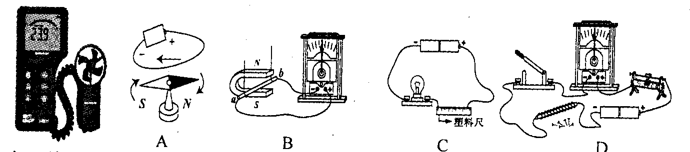

3（2010年广东广州市，6题）如图6所示，在蹄形磁体的磁场中放置一根与螺线管连接的导体棒ab，当ab棒水平向右运动时，小磁针N极转至右边．可使如图6所示位置的小磁针N极转至左边的操作是图7中的 A
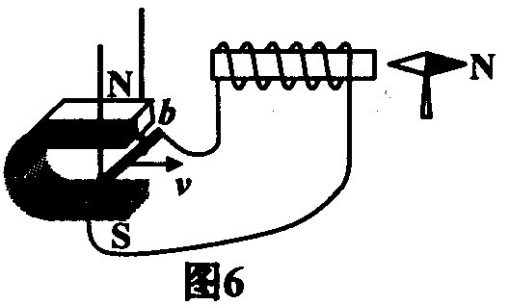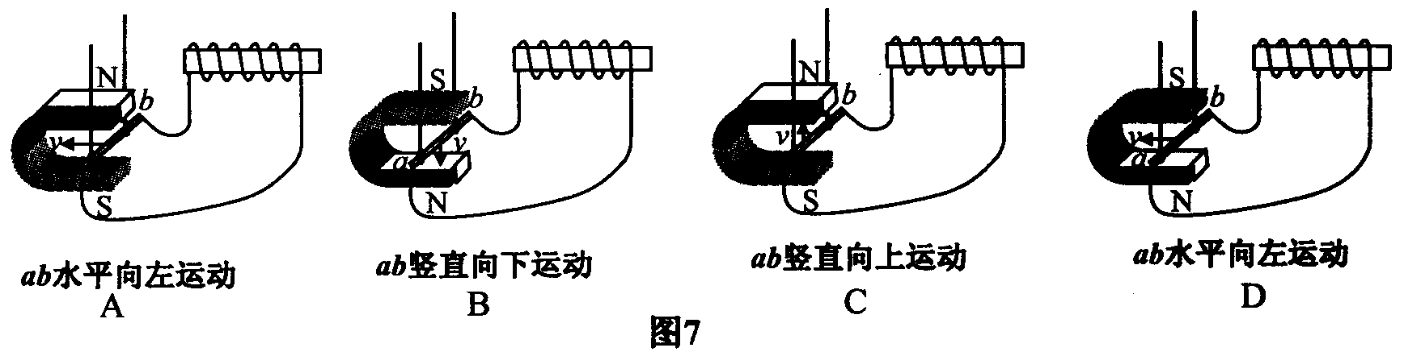

4（2010年山东潍坊，2题）2010年上海世博会，以“城市让生活更美好”为主题，“海宝为吉祥物，高度重视节能环保，被称为“绿色世博”．以下论述正确的是

A．阳光下海宝气球呈蓝色是因为它仅反射太阳光中的蓝光
B．海宝气球中充人氢气，主要是利用氢气的密度比空气大
C．世博园内的电动机的机械效率为100％
D．世博园内的电动机是利用电流的磁效应原理工作的

5（2010年山东潍坊，14题）如图所示的装置中，纸片上粘着线圈，线圈的两端用导线引出，接在能测微小电流的示波器上，线圈放在磁体的磁极附近．当你对着线圈大声说话时，示波器上有波形出现(即产生电流)．则
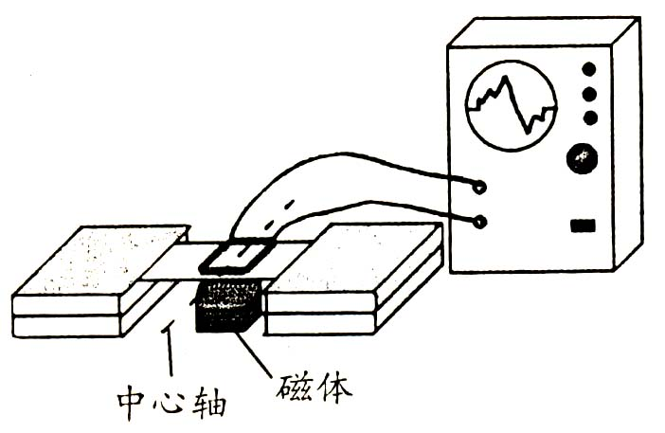
A．产生的电流是感应电流
B．此装置能把声音信号转变成电信号
C．若线圈绕中心轴转动，示波器一定有波形出现
D．若线圈绕中心轴转动，示波器一定无波形出现

6（2010年山东济宁，第Ｉ卷9题）如图6所示，是某小组的同学探究感应电流方向与哪些因素有关的实验情景（图中箭头表示导体的运动方向），下列说法中正确的是（ ）
A.比较图（a）和图（b）可知，感应电流的方向与磁场方向有关
B.比较图（b）和图（c）可知，感应电流的方向与磁场方向和导体运动方向无关
C.比较图（a）和图（c）可知，感应电流的方向与磁场方向无关
D.由图（d）可以得出感应电流的方向跟导体是否运动无关
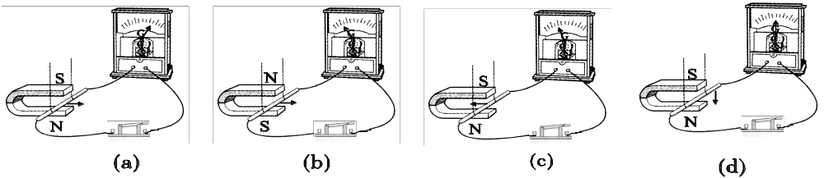
图6

7（2010年甘肃兰州，14题）图7所示的是直流发电机的工作原理图，关于直流发电机下列说法中正确的是
A．直流发电机线圈内产生的是交流电，供给外部电路的是直流电
B．直流发电机线圈内产生的是直流电，供给外部电路的也是直流电
C．它是利用通电线圈在磁场中受到力的作用而转动的原理工作的
D．图中的E、F称为换向器，它的作用是改变线圈中的电流方向
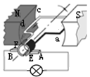
图7

8（2010年甘肃兰州，1题）下列用电器中利用电磁感应现象工作的是
A．电烤箱 B．电铃 C．动圈式话筒 D．电风扇

9.（2010江苏南京，7题） 如图所示，在蹄形磁体的磁场中放置一根导体AB，导体的两端跟电流表连接，开关闭合，电路中没有电流．以下操作中，可能使电路中产生电流的是
A．让导体在磁场中静止，换用量程更小的电流表
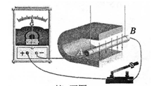
B．让导体在磁场中静止，换用磁性更强的永磁体
C．让导体在磁场中沿不同方向运动
D．将导体换成匝数很多的线圈，线圈在磁场中静止

10.（2010江苏扬州，11题） 小明将直流电动机模型接入电路，闭合开关后，发现电动机不工作。他用手轻轻地碰了一下线圈后，直流电动机模型开始正常转动，其原因可能是
A．直流电动机的铜半环与电刷接触不良
B．电源电压太低
C．线圈刚好处于平衡位置
D．线圈中的电流太小

11．（2010广东肇庆，3题）下列四幅图中，可以用来探究磁场对电流作用力的是：（ ▲ ）
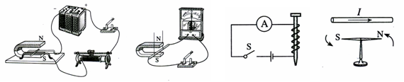
A B C D

12．（2010广东肇庆，10题）如右图所示,要使流过灵敏电流计的电流反向,下列措施中可行的是：（ ▲ ）
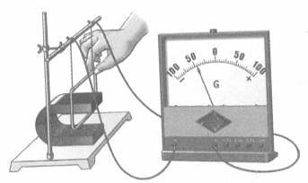
①只将磁场反向
②只将线圈的运动方向反向
③同时将磁场和线圈的运动方向反向
④增加磁铁的磁性或线圈匝数
A．①② B．②③ C．①③ D．①④

13．（2010年广东湛江，7题）科学家在物理学领域里的每次重大发现，都有力地推动了人类文明的进程，最早利用磁场获得电流促使人类进入电气化时代的科学家是
A．牛顿 B．奥斯特 C．托里拆利 D．法拉第

14．（2010年广西桂林，1题）在电和磁漫长的发展历史中，许多科学家做出了卓越贡献，其中发现电磁感应现象的科学家是（ ）
A．法拉第 B．沈括 C．安培 D．焦耳

15. （2010江苏苏州，11题）在如图所示的实验装置中，当开关闭合时，能观察到导体棒ab沿
金属导轨运动．利用这一现象所揭示的原理，可制成的设备是
A．电热器 B．发电机
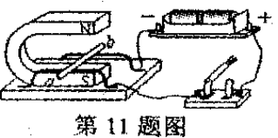
C．电动机 D．电磁继电器

16.(2010湖北荆门，7题)回顾如图2所示“什么情况下磁可以生电”的探究过程，你认为以下说法正确的是
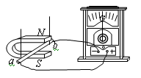
A.让导线在磁场中静止，蹄形磁铁的磁性越强，电流表指
针偏转角度越大
B.用匝数较多的线圈代替单根导线，且使线圈在磁场中静
止，这时电流表指针偏转角度大些
C.蹄形磁铁固定不动，使导线沿水平方向运动时，电流表
指针会发生偏转
D.蹄形磁铁固定不动，使导线沿竖直方向运动时，电流表指针会发生偏转

17.（2010江苏常州，8题）小华安装好直流电动机模型，通电后电动机正常运转，她还想使电动机的转速加快，可采用的方法是
A．增大电流 B．减小电流
C．对调电源正负两极 D．对调磁体南北两极

18.（2010湖北武汉，8题）下列实验中能探究“什么情况下磁可以生电”的是B （ ）
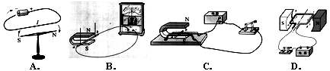

19. （2010年山东莱芜，12题）对下列四幅图阐述合理的是
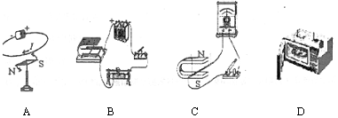
A．A图：磁场能产生电流
B．B图：闭合开关，通电导体在磁场中受到力
C．C图：闭合开关，导体棒在磁场中受到力
D．D图：微波炉利用电流的热效应工作

20. （2010重庆綦江，5题）如图2所示的装置中，用来研究产生感应电流的条件的是（ B ）
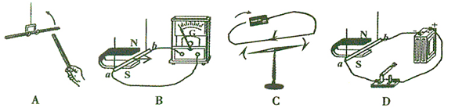

21．（2010年广州市花都区，8题）如图2所示的四个装置，以下关于它们分别用来演示哪个物理现象的描述，错误的是：D

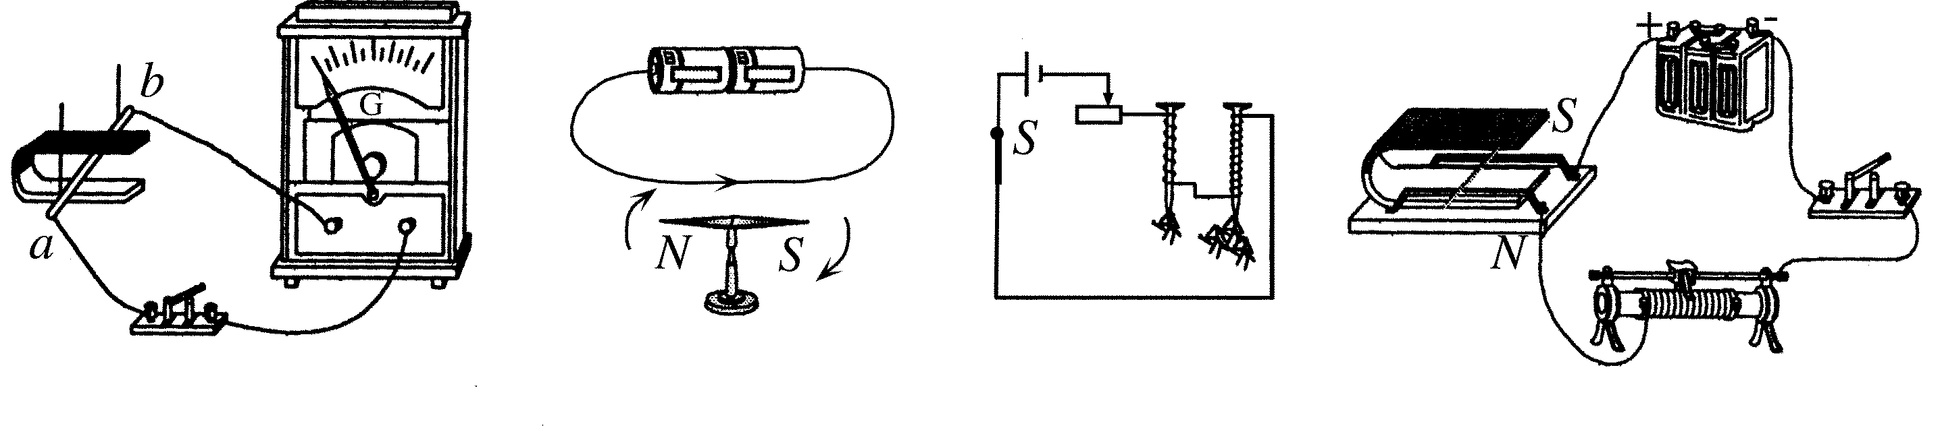
a b c d
A．图a可用来演示电磁感应现象
B．图b可用来演示电流的磁效应
C．图c可用来演示电磁铁中线圈匝数与磁性强弱的关系
D．图d可用来演示电磁感应现象

22．（2010湖北宜昌，8题）如图2所示的实验装置中，用来研究“磁场对通电导线的作用”的是B
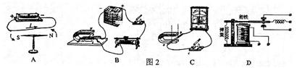

23．（2010天津，11题）下列说法正确的是（ ）
A．电动机是根据通电线圈在磁场中受力而转动的原理制成的
B．电动机可将机械能转化为电能
C．常用发电机是根据电磁感应原理制成的
D．常用发电机可将电能转化为其他形式的能

24．（2010四川内江，3题）在下列所列举的设备中，利用了电磁感应现象原理的是（ A ）
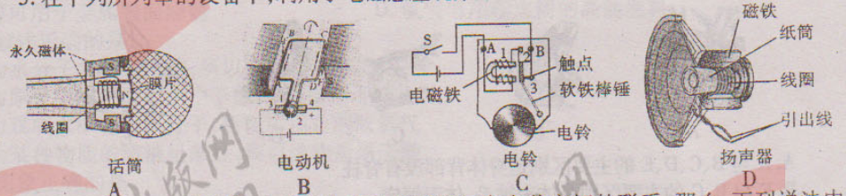

25．（2010内蒙古赤峰，10题）如图3所示，是小华同学探究“磁场对通电导体的作用”的实验装置，A、B是一根金属棒，通过导线连接到电路中，闭合电键后，金属棒没有运动（仪器、电路都完好），要想使金属棒运动起来，下列措施可行的是（ ）
A．将蹄形磁铁的N、S极对调
B．换用磁性弱一些的蹄形磁铁
C．换用电压大一些的直流电源
D．将滑动变阻器的滑片向右移动
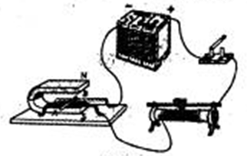

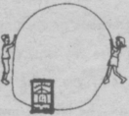
26．（2010江苏淮安，6题）如图所示，小明和小华同学将一根较长软电线的两端与高灵敏电流计两接线柱连接，拿着电线的两处，站在东西方向，象跳绳一样在空中不
题6图
停地摇动，观察到灵敏电流计的指针发生偏转．此现象隐含的物理原
理是
A．电流周围存在磁场 B．电磁感应原理
C．物质的磁化原理 D．磁场对电流有力的作用

27．（2010宁夏，24题）下列关于发现电磁感应现象的科学家和由这一现象产生的划时代的发明，对应关系正确的是（ ）
A.爱迪生——白炽灯 B.贝尔——电话
C.奥斯特——电动机 D.法拉第——发电机

28．(2010江苏徐州，9题)在安装直流电动机模型时，通过改变下列哪个因素，可以改变直流电动机线圈转动的方向
A．电流的大小 B． 电流的方向
C．磁体磁性的强弱 D．电源电压的大小

29．（2010江苏连云港，３题）首先发现“磁生电”（电磁感应现象）规律的科学家是
Ａ。赫兹 Ｂ。法拉弟 Ｃ。奥斯特 Ｄ。麦克斯韦

30．（2010年湖南湘潭，4题）如图所示是直流电动机示意图，下列说法正确的是（ ）
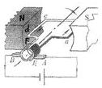
A．只改变电流方向，不能改变其转动方向
B．只改变磁场方向，不能改变其转动方向
C．同时改变磁场和电流方向，不能改变其转动方向
D．同时改变磁场和电流方向，可以改变其转动方向

31．（2010年广西柳州，12题）关于磁场对电流作用的相关知识，下列说法正确的是
A．通电导体在磁场中的受力方向与磁场方向无关
B.通电导体在磁场中的受力方向只与磁场方向有关
c.电动机中换向器的作用是改变线圈中的电流方向
D．要改变通电导体在磁场中的受力方向，必须同时改变电流方向和磁场方向

32．（2010年山东滨州，11题）下列四福实验装置图所反映的原理，对发电机的发现有直接影响的是 (B)
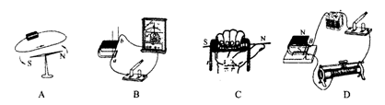
33．（2010年湖南长沙，19题）电动机是一种高效率、低污染的设备，广泛应用于日常生活和生产实践中，下列家用电器中应用了电动机的是（ ）
A．电饭锅
B．洗衣机
C．电热水壶
D．电热毯

二、填空题、
1．2010年重庆，9题）1820年，最能接受他人成果的法国看、物理学家安培在听到丹麦物理学家奥斯特证实了“电流的磁效应”这个消息后，在进一步的实验中，又发现了通电螺线管的磁场分布。现在我们可以确定图5中通电螺线管的N极在 端（选填“A或B”）。1821年，英国物理学家法拉第致力于“磁生电”，历经十年，终于发现了 现象，根据这一发现，后来又发明了发电机。 B端，电磁感应现象
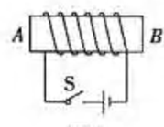

2．（2010年安徽，9题）图为我们实验室所用电流表的内部结构示意图。当接入电路，有电流通过线圈时，线圈带动指针偏转。该电流表的工作原理是__________________________________________。 通电导线在磁场中受到力的作用或磁场对电流有力的作用
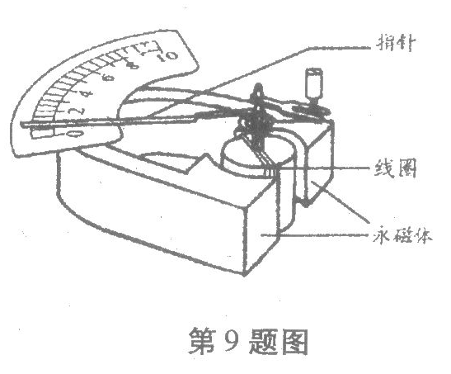
3. （2010年甘肃兰州，24题）电动机是将电能转化成机械能的机器，但由于线圈内部有电阻，所以同时还有一部分电能转化成内能。若一台玩具电动机接在6V的电源两端，使其正常转动时，通过电动机中的电流为0.3A；短暂地卡住电动机转轴，使其不能转动，通过电动机中的电流为3A。则这台电动机线圈的电阻为 Ω，正常转动时的效率是 。
答案：2（Ω） 90%

4．（2010江苏盐城，14题）在如图所示的实验装置中，用棉线将铜棒ab悬挂于磁
铁N、S极之间，铜棒的两端通过导线连接到灵敏电
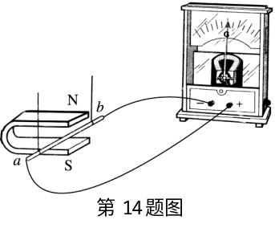
流计上．当铜棒向左运动时，电流计的指针 ▲
（选填“偏转”或“不偏转”）．该装置可将 ▲ 能
转化为电能．写出用该原理制成的一种设备： ▲ ．
偏转 机械 (动能) 发电机（只要是电磁感应原理的应用均正确）

5. （2010年广东省，11题）如图8是一个简易的发电装置示意图，当让导线AB向右运动时，电流表指针向左偏转；将AB改为向左运动时，电流有指针将会向＿＿＿＿＿＿偏转；实验结果表明感应电流的方向与导线切割磁感线的＿＿＿＿＿＿有关，如果导线左右往复运动，电路中产生的是＿＿＿＿＿＿。
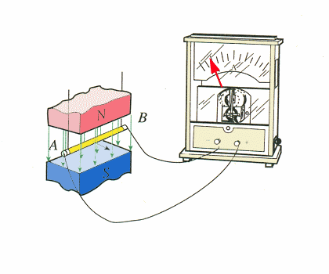
图8
答案：右、运动方向、方向变化的电流。

6．（2010年广西桂林，16题）电动机主要是由定子和 子组成，它是利用通电线圈在 中受力而转动的原理制成的。
答案：转、磁场

7．（2010黑龙江哈尔滨，44题）同学们做实验的装置如图所示，闭合开关，先将导体ab水平向右移动，导体cd也随之运动起来。可知：实验装置左侧运用的原理是＿＿＿＿；实验装置右侧产生的现象在生活中的应用是＿＿＿＿(举—个实例)。
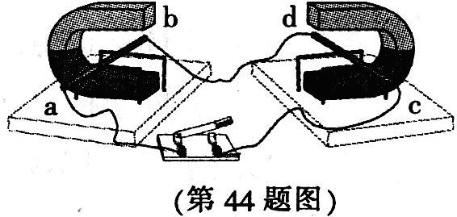
电磁感应现象（电磁感应、发电机原理） 电动机（电话的听筒、扬声器）

8．（2010黑龙江鸡西，20题）图甲是某位同学制作的一个小电动机。如果要改变线圈的转动方向，可以通过改变 来达到目的。图乙是他在电磁实验中的一个电路图，这个电磁铁下端为 极。
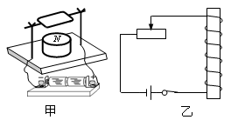
电流的方向（或磁场的方向）； 北（或N）

9．（2010浙江萧山中学，5题）如图所示，闭合开关，通电螺线管的上端为 极，将滑动变阻器滑片向右滑动，弹簧将 （选填“伸长”或“缩短”）。如果用电流表替代虚线框内仪器，然后将条形磁体迅速插入线圈中，与之相连的电流表的指针会发生偏转，这是 现象。
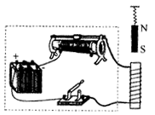
N极、 缩短、 电磁感应

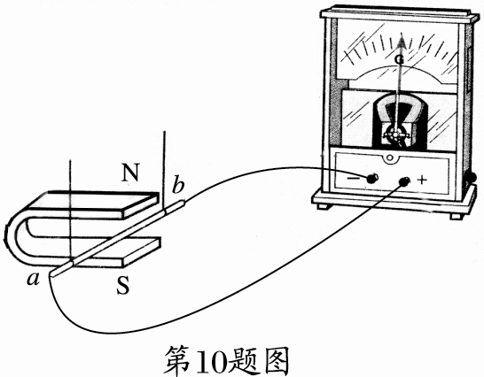
10．（2010江苏无锡，20题）如图所示的闭合电路中，ab导线静止．当蹄形磁铁沿水平方向向右运动时，灵敏电流计的指针 （选填“会偏转”或“不偏转”）；若磁铁运动方向不变，只对调 ，就可以改变感应电流的方向．会偏转 磁极位置（N极 S极）
第20题图

三、简答题、
1. 1．（2010年广西柳州，33题）(1)发电机是利用什么现象制成的?说出发电机工作时的能量转化。
答案：发电机是利用电磁感应现象制成的，电机工作时机械能转化为电能。

四、作图题、

五、实验探究题、
1．（2010年浙江湖州，30题）小凌同学在学习了磁知识后，对磁现象很感兴趣。一天晚上，她在台灯下研究磁铁，偶然发现当磁铁靠近发光的台灯时，灯泡内的钨丝晃动了。
让我们和小凌同学一起来探究：
(1)提出问题：
(2)建立假设：①可能是磁铁对钨有吸引作用；②可能是……
(3)获得证据：小凌找来同样的钨丝，用磁铁靠近，发现钨丝不能被吸引。
(4)得出结论：钨丝晃动并不是磁铁对钨有吸引作用，而是 。
【答案】(1)灯泡内的钨丝为什么会晃动?(灯泡内的钨丝晃动的原因是什么?)
(4)磁铁对通电的钨丝有力的作用。(或钨丝通电后产生了磁场，和磁铁磁场相互作用
而晃动)

2. （2010年山东潍坊，22题）如图所示，是某互助小组制作的一台简易电动机．用硬金属丝做两个支架，分别与电池的两级相连，用漆包线绕成一个矩形线圈，以线圈引线为轴．用小刀刮去轴的一端全部漆皮，另一端刮去半周漆皮将线圈放在支架上，磁体放在线圈下．接通电源并用手轻推一下线圈，线圈就会不停的转动起来．请问：
(1)推一下线圈的原因是：_________________________。
(2)线圈不停转动的原因是：________________________。
(3)要使线圈的转动方向发生改变，请提出两个方案：
①_____________________________________________。
②_____________________________________________。
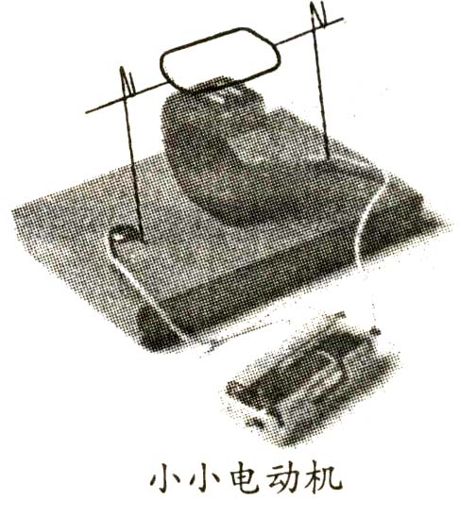
答案：使线圈越过平衡位置；通电线圈在磁场中受到力的作用；只改变磁场方向，只改变电流方向。

3（2010年山东临沂，9题）如图所示，将一根导体棒ab的两端用细导线与灵敏电流计组成一个闭合电路，并用绝缘细线悬挂起来放在U形磁铁的磁场中。
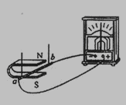
（1）让导体棒ab水平向左运动时，灵敏电流计指针向右偏转；导体棒ab水平向右运动时，指针向左偏转，说明感应电流的方向与 有关；
（2）让导体棒ab水平向右缓慢运动时，灵敏电流计的指针向左偏转的角度较小；导体棒ab水平向右快速运动时，灵敏电流计的指针向左偏转的角度较大。说明感应电流的大小与 有关。
（3）让导体棒ab沿竖直方向上下运动时，电路中 感应电流产生；
（4）下列电器中，应用电磁感应原理制成的是 。
A.电铃 B.电风扇 C.动圈式话筒 D.动圈式扬声器
答案：（1）导体运动方向；（2）导体运动速度（3）无；(4)C

4. （2010江苏泰州，29题)图22(甲)是直流电动机模型(主要部件见文字说明)，图22(乙)是自制简易电动机模型．现在主要讨论图(乙)简易电动机的制作与操作问题：
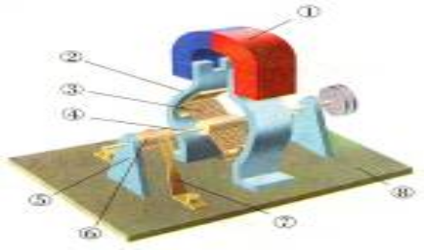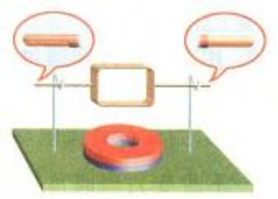

（1）绕制线圈的铜丝外表有漆皮，必须对线圈引出线的两端(搁置于铜质弯钩的部位)进行刮漆处理，刮漆方法见放大图．按这种方法刮漆，目的是使线圈能够_________________，因此这一部位就相当于图(甲)中的_____________________(填某一部件的名称)．
（2）如果整个制作没有问题，但接上电源后线圈不动，这时应做哪些尝试?(说出两点即可)
①_____________________________；②_____________________________．
（3）通电后线圈能转动，如要改变转动方向，可采取的做法是：
①_____________________________ ；②_____________________________．
（1）导电（接触良好） 换向器
（2）①将线圈捻转一定角度 ②增大电源电压 （或换一块磁性更强的磁体）
（3）①只改变电流方向 ②只改变一下磁场方向

5. （2010·四川省成都市，26题）图13是探究“怎样产生感应电流”的实验装置ab是一根导体，通过导线、开关连接在灵敏电流计的两接线柱上。
(1)本实验中，如果 ，我们就认为有感应电流产生。
(2)闭合开关后，若导体不动，磁铁左右水平运动，电路 感应电流(选填“有”或“无”)。
(3)小李所在实验小组想进一步探究“感应电流的大小跟哪些因素有关?”，小李猜想：“可能跟导体切割磁感线运动的快慢有关。”
请你根据图13所示的实验装置，帮助小李设计实验来验证她的猜想，你设计的实验做法是：
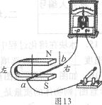
（1）灵敏电流计的指针偏转 （2）有 （3）闭合开关，保持其他条件不变 ，只改变导体切割磁感线运动的速度，观察灵敏电流计的指针偏转程度。

6．（2010湖北十堰，２０题）如图１２所示为小华同学探究“让线圈转起来”的实验装置图，线圈能够转动的原因是 ；要改变线圈转动方向，可采用 或 的方法。
（通电导体在磁场中受到磁场力的作用；改变电流方向；改变磁场方向。）
